FORM
DEPARTMENT OPERATION
Project Progress & Monitoring Report
No : SNX-OPS-FRM-03

Diterbitkan oleh
PT STRATEGI INTEGRASI NUSANTARA

Identity Document

Dokumen Form ini adalah milik PT Strategi Integrasi Nusantara dan hanya digunakan untuk internal Perusahaan. Dilarang mengubah atau menduplikasi tanpa izin tertulis dari PT Strategi Integrasi Nusantara.
Information | Detail
Company Name | PT Strategi Integrasi Nusantara (SINUX)
Document Title | Operation - Project Progress & Monitoring Report
Document Number | SNX-OPS-FRM-03
Department | Operation
Effective Date
Revision Number | Rev. 00
Document Status | Draft
Classification | RESTRICTED (Internal)
Process Owner | Project Manager
Review Period | YEARLY

Revision History
Revision No. | Effective Date | Description of Changes
00 |  | Draft awal untuk review dan pengesahan

Dokument Approval
No | Role | Name / Title | Signature
1 | Prepared By | Erik Dwi Yanto / Technical/Operation Engineer L1
2 | Reviewed By | Fani Fatullah / VP Tech Operation and Services
3 | Approved By | Samuel Kristanto Utomo / President Director

Table of Contents
Form

Preliminary Section
Identity Document ……………………………………………………
Revision History ……………………………………………………...
Dokument Approval ………………………………………………….
1. Tujuan dan Lingkup
2. Istilah
3. Peran
4. Petunjuk Pengisian
5. Alur Pengisian
6. Isi Laporan
7. Dokumen Terkait
8. Rekaman dan Acuan ISO

TUJUAN DAN LINGKUP

Tujuan
Form ini dipakai Project Manager untuk melaporkan progres proyek kepada pelanggan dan Direktur (COO), mingguan atau sesuai rencana komunikasi proyek, sesuai SNX-OPS-SOP-01 Bagian 6.4. Laporan memuat status, progres milestone, pekerjaan periode ini dan periode berikutnya, risiko dan isu, change request, serta keputusan yang dibutuhkan.

Lingkup
Form ini dipakai untuk proyek yang rencananya tercatat di SNX-OPS-FRM-01. Project Manager hanya merangkum data rencana, risiko, dan change request ke dalam laporan ini. Pencatatan rincinya tetap di SNX-OPS-FRM-01, SNX-OPS-FRM-02, dan SNX-OPS-FRM-04.
Form ini tidak memuat KPI layanan.

ISTILAH
Istilah | Arti
Baseline | Rencana proyek di SNX-OPS-FRM-01 yang menjadi pembanding status jadwal dan scope pada laporan.
Milestone | Titik capaian proyek yang dicatat di SNX-OPS-FRM-01 beserta tanggal rencana selesainya.
Change request (CR) | Permintaan perubahan scope, jadwal, atau biaya proyek. Dicatat di SNX-OPS-FRM-04 dan dikelola menurut SNX-OPS-SOP-02.
Go-gate | Syarat sebelum pekerjaan di environment production pelanggan dijalankan: approval, backup, dan rollback sudah lengkap.
Rencana komunikasi proyek | Kanal resmi, frekuensi laporan, dan matriks eskalasi pelanggan yang disusun saat perencanaan proyek (SNX-OPS-SOP-01 Bagian 6.2 butir 3).
Hijau | Sesuai baseline.
Kuning | Deviasi bisa dipulihkan tanpa mengubah baseline.
Merah | Butuh keputusan pelanggan atau COO.

PERAN
Peran | Tugas pada form ini
Project Manager | Pemilik dokumen. Menyusun dan mengirim laporan ke pelanggan dan COO, mengeskalasi status Merah, dan menyimpan PDF di folder proyek.
Service Delivery Manager | Memeriksa konsistensi dan kelengkapan laporan sebelum dikirim. Penerima laporan.
Head of Operation | Menerima eskalasi bila ada status Merah.
COO | Menerima laporan dan eskalasi status Merah. Memutuskan hal berstatus Merah yang butuh keputusan COO.
PIC pelanggan | Menerima laporan. Memutuskan hal berstatus Merah yang butuh keputusan pelanggan. Paraf Diterima bersifat opsional.

Peran di tabel ini berlaku untuk laporan yang diisi. Penyusun, pemeriksa, dan penyetuju dokumen form ini ada di blok Approval pada halaman depan.

PETUNJUK PENGISIAN
1. Teks dalam kurung siku adalah petunjuk. Project Manager menghapusnya saat mengisi.
2. Project Manager menambah baris tabel bila isi laporan melebihi baris yang tersedia.
3. Project Manager menyimpan laporan sebagai PDF dengan nama FRM-03_<KodeProyek>_<YYYY-MM-DD>.pdf di folder proyek.

ALUR PENGISIAN
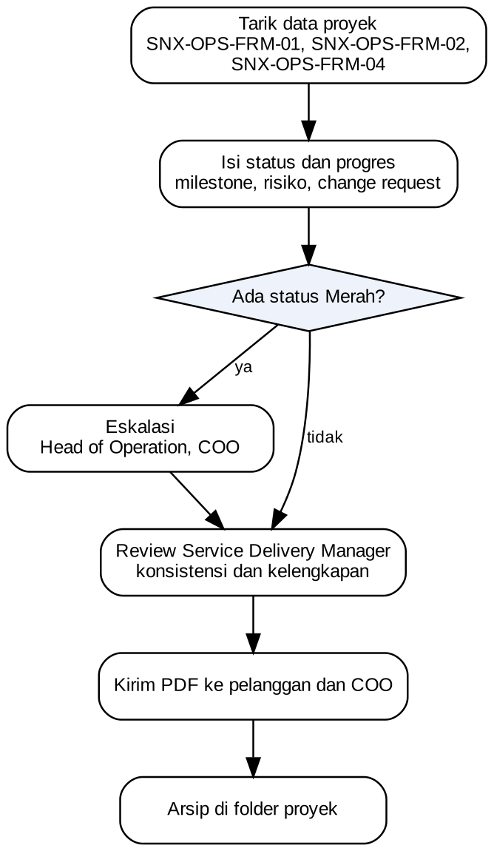
Gambar 1. Alur pengisian Project Progress & Monitoring Report. Eskalasi hanya berlaku bila ada status Merah; sesudahnya laporan tetap melalui review Service Delivery Manager.

ISI LAPORAN

Identitas laporan
Item | Isi
Nama proyek | [nama proyek]
Kode proyek | [kode proyek, sama dengan SNX-OPS-FRM-01]
Pelanggan | [nama pelanggan]
Nomor laporan | [urutan laporan, misalnya 05]
Periode laporan | [tanggal mulai] sampai [tanggal akhir]
Project Manager | [nama]
Penerima | [PIC pelanggan, COO, Service Delivery Manager]
Klasifikasi | RESTRICTED (Internal), dibagikan ke pelanggan terkait

Ringkasan status
Project Manager menulis salah satu dari Hijau, Kuning, atau Merah di kolom Status. Arti tiap warna ada di bagian Istilah.
Untuk dimensi Jadwal, deviasi lebih dari 1 minggu dari baseline diberi status Merah (USULAN). Ambang ini sama dengan ambang eskalasi ke COO di SNX-OPS-SOP-01 Bagian 6.4.
Dimensi | Status (Hijau, Kuning, Merah) | Keterangan singkat
Keseluruhan
Jadwal |  | [deviasi dari baseline dalam hari]
Scope |  | [ada atau tidak perubahan scope]
Mutu |  | [hasil uji, defect terbuka]
Risiko dan isu |  | [jumlah risiko Tinggi atau Kritis]
Keamanan informasi |  | [insiden, temuan akses, kepatuhan go-gate]

Progres milestone
Kolom Status memakai nilai yang sama dengan SNX-OPS-FRM-01: Sesuai rencana, Berisiko, Terlambat, atau Selesai.
No | Milestone | Rencana selesai | Perkiraan atau aktual selesai | Progres (%) | Status
1
2
3
4

Progres keseluruhan proyek: [persen, dari SNX-OPS-FRM-01]

Pekerjaan periode ini
No | Pekerjaan selesai | Bukti atau referensi (CR, tiket Zammad, dokumen)
1
2
3

Rencana periode berikutnya
No | Pekerjaan | Pemilik | Target tanggal
1
2
3

Risiko dan isu utama
ID (dari SNX-OPS-FRM-02) | Uraian | Level | Tindakan | Pemilik | Tenggat

Change request periode ini
Nomor CR (dari SNX-OPS-FRM-04) | Uraian | Jenis | Status | Dampak ke jadwal atau scope

Keputusan dan dukungan yang dibutuhkan
No | Keputusan atau dukungan | Dari siapa | Dibutuhkan paling lambat
1

Catatan
[Catatan tambahan, misalnya perubahan PIC, kendala akses, ketergantungan pihak ketiga.]

Distribusi dan persetujuan laporan
Peran | Nama | Tanggal | Paraf
Disusun (Project Manager)
Diperiksa (Service Delivery Manager)
Diterima (PIC pelanggan, opsional)

DOKUMEN TERKAIT
Kode | Keterangan
SNX-OPS-SOP-01 | SOP Project Management & Delivery. Bagian 6.2 memuat rencana komunikasi, Bagian 6.4 memuat pemantauan dan laporan progres.
SNX-OPS-SOP-02 | SOP Project Change Management. Mengatur change request dan go-gate.
SNX-OPS-FRM-01 | Project Plan, Scope & Timeline Records. Sumber baseline, milestone, dan progres keseluruhan.
SNX-OPS-FRM-02 | Project Risk Register. Sumber ID, level, dan uraian risiko.
SNX-OPS-FRM-04 | Change Request & Approval Log. Sumber nomor change request.

REKAMAN DAN ACUAN ISO

Rekaman
Rekaman | Lokasi dan pemilik | Retensi
Laporan FRM-03 per periode (PDF) | Folder proyek. Pemilik: Project Manager. | Durasi kontrak + 3 tahun

Acuan ISO
Standar | Klausul atau kontrol
ISO 9001:2015 | Klausul 8.5.1, 9.1.1
ISO/IEC 27001:2022 | Kontrol Annex A 5.8

